
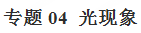
一、单元重要考点归纳总结
考点一：光的直线传播
1.光源。能够自行发光的物体叫光源。
2.光沿直线传播的条件。光在均匀介质中是沿直线传播的。
3.光速。光在真空中速度为 3×10m/s；光在空气中传播速度约等于真空中的速度。
4.用 光的直线传播可解释影子的形成、小孔成像、日食等。
考点二：光的反射
1.光从一种介质射向另一种介质表面时，一部分光被反射回原来介质的现象叫做光的 反射 。
2.光的反射定律
（1）共面：反射光线、入射光线和法线在 同一平面 内。
（2）异侧：反射光线和入射光线分别位于 法线 的两侧。
（3）等角： 反射角 等于 入射角 。
3.光的反射类型
（1）镜面反射：射到物体表面上的平行反射后 反射光线仍然是平行的 。
（2）漫反射：射到物体表面上的平行反射后 反射光线不再平行，而是射向各个方向 。
4.可逆性：在反射现象中，光路是 可逆的。
考点三：平面镜成像
1.平面镜成像的原理是 光的反射。
2.平面镜成像的特点
（1）虚实：成的像为虚像。
（2）大小：像和物的大小相等。
（3）距离：像和物到平面镜的距离相等。
（4）对称：像和物关于平面镜对称。
考点四：光的折射
1. 光的折射定律
（1）共面：折射光线、入射光线和法线在同一平面内。
（2）异侧：折射光线、入射光线分别位于 法线的两侧。
（3）角不相等。
①定性：分空气射入其他透明介质和从其它透明介质中射入空气两种情况。
②变性：折射角随着入射角的增大而增大。
2.可逆性：在折射现象中，光路是 可逆的。
考点五：光的色散 物体的颜色
1.太阳光穿过三棱镜后，被分散成红、橙、黄、绿、蓝、靛、紫七种颜色的光，这种现象叫做光的 色散 。
2.光的三基色是红、蓝、绿；颜料的三原色是红、黄、蓝 。
3.透明体的颜色由 它透过的色光 决定，不透明体的颜色由 它反射的色光 决定。
考点六：看不见的光
1.光谱：把 红、橙、黄、绿、蓝、靛、紫这几种不同颜色的光按这个顺序排列起来，就是光谱。
2.人眼看不见的光：在红光之外是 红外线 ，在紫光之外是 紫外线 。
二、单元重要例题及其解析
【例题1】如图所示的现象中，由光的反射形成的是（ ）
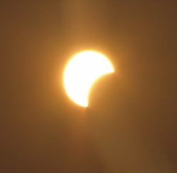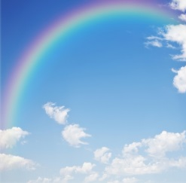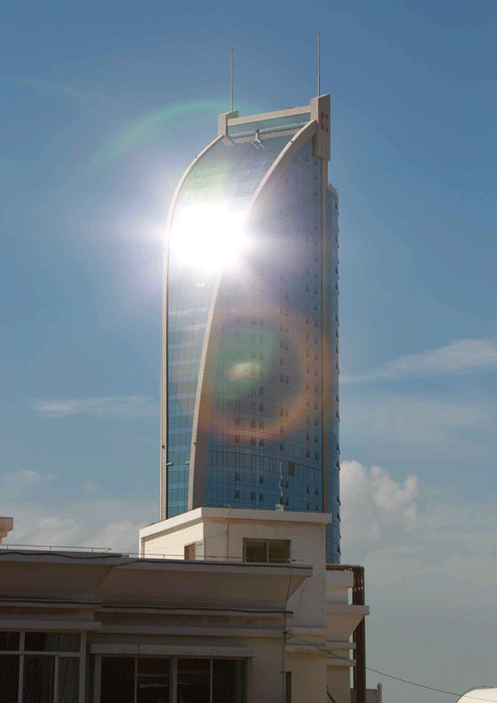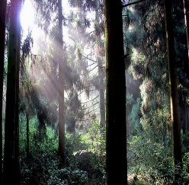
A．日食美景 B．天空彩虹 C．耀眼幕墙 D．林间光柱
【例题2】一只燕子在平静的湖面上飞过，当燕子距水面6m时，它的“倒影”距水面 m，它在湖面的“倒影”是 （填“实”或“虚”）像，这是由于光的 形成的．
【例题3】一束光从空气斜射到某液面上同时发生反射和折射，入射光线与液面成37°角，如图所示。若反射光线与折射光线的夹角为83°，则反射角的大小为 ，折射角的大小为 。
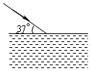
【例题4】小滨用如图所示装置进行了“探究平面镜成像特点”的实验.
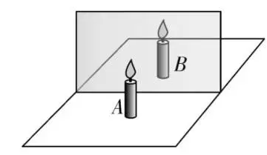
（1）他应选取两支外形_____（选填“相同”或“不同”）的蜡烛进行实验.
（2）小滨选择用玻璃板代替平面镜进行实验的目的是________.
（3）在探究实验的过程中，他把蜡烛A放在距玻璃板30 cm处，蜡烛A在玻璃板中所成的像到蜡烛A的距离是____cm；当蜡烛A远离玻璃板时，它的像的大小将____ （选填“变大”、“变小”或“不变”）.
（4）在玻璃板后放一光屏，无论怎样移动光屏，都不能接收到蜡烛的像，说明__________.
（5）实验过程中，小滨仔细观察，发现蜡烛的像有重影，请你帮小滨分析产生这一现象的原因是______________.
【例题5】如图所示，射向平面镜的一束光AO经镜面反射后沿水平方向OB射出图中，ON是∠AOB的角平分线，请在图中作出平面镜放置的位置并标出入射角α。
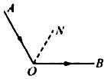
【例题6】如图所示，S是点光源，作出入射光线SO的反射光线和大致的折射光线．
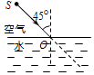
《光现象》单元核心素养达标测试题
一、选择题
1.如图所示的光现象中，由于光的反射形成的是（ ）
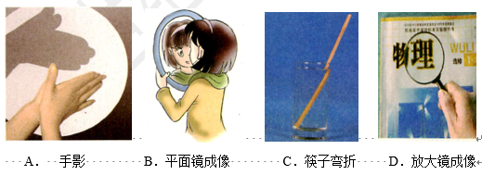
2．由我国成功发射的世界首颗量子科学实验卫星被命名为“墨子号”。墨子第一次用科学方法解释了光沿直线传播，启发了量子通信。如图所示各选项中光现象的原理与墨子的这一解释相符的是（ ）
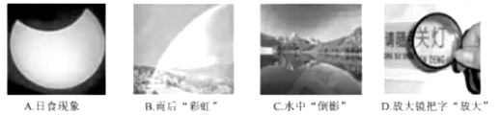
3．在生态鄂州——环洋澜湖健步走活动中，已知路线全长6km，其中湖面栈桥长1km．通过栈桥时，小丹和小蓝并肩而行，前一半路程以3m/s的速度慢跑，后一半路程以2m/s的速度快走．则下列说法正确的是（ ）
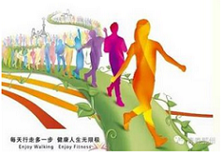
A．通过栈桥时小丹和小蓝之间相对静止
B．小丹和小蓝在湖面的倒影是光的折射形成的
C．小丹和小蓝看到水中的鱼儿是光的反射形成的
D．小丹和小蓝通过栈桥的平均速度是2.5m/s
4．如图所示的现象中，由于光的折射形成的是（ ）
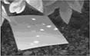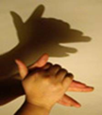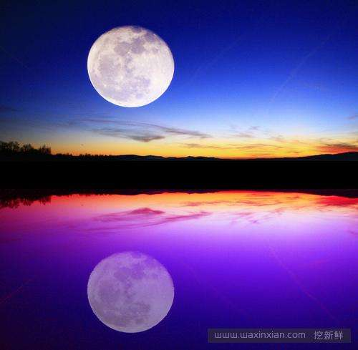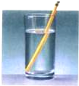
A．树荫下的光斑 B．手影 C．月亮的“倒影” D．笔“折断”了
5．如图所示的四种现象中，属于光的折射现象的是（ ）
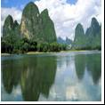 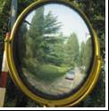 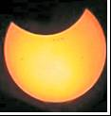 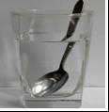[来
A．山在水中形成“倒影”
B．景物在观后镜中成像
C．月食现象的形成
D．钢勺好像在水面处“折断”
6．如图所示的现象中，由于光的折射形成的是（ ）
A．树荫下的光斑 B．手影 C．月亮的“倒影” D．笔“折断”了
7.光从空气倾斜射入玻璃中，入射角为60°，折射角可能为（ ）
A．0° B．35° C．60° D．90°
8．如图所示，两块完全相同的直角三角形玻璃砖A和B放置在同一水平面内，斜边平行且相距一定距离．一条光线从空气中垂直于玻璃砖A的直角边射入，从玻璃砖B的直角边射出，射出后的位置和方向可能是图中的（ ）
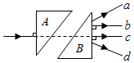
A．光线a B．光线b C．光线c D．光线d
9．宋代范仲俺的《岳阳楼记》中蕴含了丰富的光学知识，下列文字词句与物理知识相符合的是（ ）
A．“锦鳞游泳”，看到水里的鱼是实像[来源:Zxxk.Com]
B．“皓月千里”，皎洁的月亮是光源
C．“浮光跃金”，湖面波动的光闪着金色是光的折射现象
D．“静影沉璧”，如玉璧一样月亮的倒影是光的反射现象[来源:Z+xx+k.Com]
10．中华传统文化博大精深，古诗词中蕴含着丰富的物理知识，下列诗句中能用光的反射解释的是（ ）
A．楼台倒影入池塘 B．风吹草低见牛羊
C．潭清凝水浅 D．云生结海楼
11．下列成语所反映的情景中，属于光的反射现象的是（ ）
A．水中捞月 B．坐井观天 C．一叶障目 D．海市蜃楼
12.如图所示，光在玻璃和空气的界面CD同时发生了反射和折射，以下说法正确的是（ ）
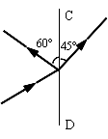
A．入射角为60°，折射角为30°，界面右侧是空气
B．入射角为60°，折射角为30°，界面右侧是玻璃
C．入射角为30°，折射角为45°，界面左侧是空气
D．入射角为30°，折射角为45°，界面左侧是玻璃
二、填空题
13．小华去森林探险，看见阳光透过树叶的缝隙在地上留下圆形光斑，光斑的成像原理是 （填光学原理）。同时看见树林边溪水中的“蓝天白云”，这是 （填光学原理）在水中所成的虚像。小华想利用平面镜将太阳光束反射进一个水平山洞（如图所示），则他应将平面镜与水平地面成 夹角放置。
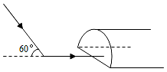

14．晚唐诗人高骈在《山亭夏日》中的诗句“绿树浓萌夏日长，楼台倒影入池塘”，描写了酷夏特有的情趣，并表达了诗人愉悦的心情．从物理学的角度，诗句中“浓萌”的形成说明了 ；而“楼台倒影”则是 现象，所成的像是 立的 像．
15．在医院、学校附近常常有禁止鸣笛的标志，这是为了预防 对环境的影响．在天更蓝、水更清的碧阳湖畔，平静的湖面倒映着蓝天、白云，这是光的 现象，和煦的阳光洒向湖边茂密的树林，走在树荫下，看到地面上圆形的光斑，这是 形成的太阳的像．
16．G20杭州峰会朝间，晚会“最忆是杭州”美轮美奂。如图远处的激光束看上去是直的，这是因为 ；扇形光电背景与水中倒影完美结合，这是光的 现象，成的是等大的 （实/虚）像。
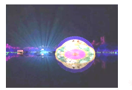
17.一只燕子在平静的湖面上飞过,当小鸟距水面6m时,它的“倒影”距水面 m，它在湖面的“倒影”是 (填“实”或“虚”)像,它是由于光的 形成的。
18．由于光在电影屏幕上发生 ，所以人们能从不同方向看到屏幕上的像．小明想用一块平面镜使水平面成30°角的太阳光竖直射入井中（如图所示），则反射光线与入射光线的夹角为 ，在图中画出平面镜的位置并标出镜面与水平面夹角的度数．
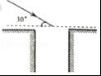
19.如图所示，小明想通过A、B两张纸片上的小孔看见烛焰，他应将烛焰、两个小孔和人眼调到 上，这样操作的依据是 ，操作过程中他还在B纸片上看到了一个烛焰的像，这个像是 （选填“正立”或“倒立”）的．
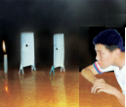
A
B
20.如图所示，MM′为平面镜，AO为入射光线，ON为法线，入射光线与平面镜的夹角为∠AOM=30°，则入射角大小为______．若入射光线A0对应的反射光线沿着OD射出，则反射角应该是________（从“∠BON”、“∠NOC”、“∠DON”或者“∠DOM′”中确定一个选填）。
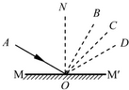
21.小明身高1.6m，站在距平面镜3m处，能够看到自己的全身像。则他的像高 m，像到平面镜的距离为 m。
22.涪江水面平静，两岸河堤高出水面1m，河堤上一棵树高4m，这棵树在涪江水中的像高 m；小明同学站在树的对岸河堤上，他的眼睛与树尖的距离为d_{树}，与树尖在涪江水中像的距离为d_{像}，则d_{树} d_{像}（选填“＞”、“＜”或“=”）．
三、作图题
23.画出图中入射光线AO的反射光线并标出反射角的大小．
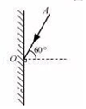
24．请在图中画出物体AB经过平面镜所成的像．
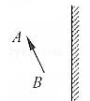
25．如图，暗室内有一盛水的水槽，现有一束激光入射到平面镜（图中未画出）上的O点，经平面镜反射后照亮水槽底部的A点。请画出平面镜并完成光路图。
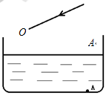
26．如右图所示，一束光线从空气斜射到水面时发生反射和折射，OB为反射光线，请作出入射光线、法线和大致的折射光线（在图上标明三条光线的名称）
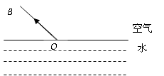
四、实验探究题
27.如图所示，某小组用甲、乙两个相同的蜡烛、玻璃板、刻度尺等器材探究“平面镜成像的特点”。他们在实验中发现，无论怎样移动点燃的甲蜡烛，在玻璃板的另一侧都可以使乙蜡烛与甲蜡烛的像完全重合。他们进一步测量了两蜡烛到玻璃板之间的距离，记录数据如下表所示。
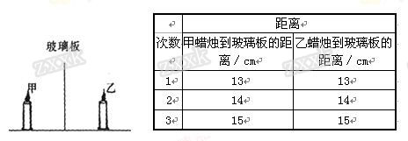
根据实验现象和实验数据，你可以得出的结论有：
（1）平面镜所成的像是 (选填“实”或“虚”)像；
（2）平面镜所成的像与物体的大小 (选填“相等”或“不相等”)；
（3）像和物体到镜面的距离 (选填“相等”或“不相等”)
（4）物体逐渐远离平面镜时，它的像 (选填“变大”、“变小”或“不变”)。
28.某同学在做探究光的折射特点实验．如图是光从空气射入水中时的光路．实验中发现，入射光线、折射光线和法线在同一平面内，折射光线和入射光线分别位于法线的两侧．
空气
水
β
α
γ
O
通过实验还得到如下数据：
入射角α | 0° | 15° | 30° | 45° | 60°
反射角β | 0° | 15° | 30° | 45° | 60°
折射角γ | 0° | 11.3° | 22.1° | 35.4° | 40.9°
（1）分析表中的数据，可得出的结论是：
①光从空气斜射到水面时，将同时发生_______和________现象；
②光从空气斜射到水面时，折射角随入射角的变化关系是：_______，且折射角______（大于/等于/小于）入射角；当光从空气垂直射到水面时，折射角等于零．
该同学根据上述实验中的发现和结论②总结出了光的折射特点．
（2）请你对该同学通过上述探究实验得出光的折射特点的过程作出评价．
是否存在不足？答：_______；请简要说明理由：_______．
五、计算题
29.身高1.60米的同学，要想在平面镜里看到自己的脚，这面镜子的底边离地面的高度不应超过多少m．（眼睛到头顶的距离忽略不计）
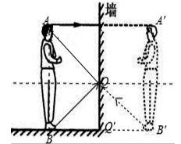
30.如图，A、B两地相距4km，MN是与AB连线平行的一条小河的河岸，AB到河岸的垂直距离为3km，小军要从A处走到河岸取水然后送到B处，他先沿着垂直于河岸的方向到D点取水，再沿直线DB到B处。若小军的速度大小恒为5km/h，不考虑取水停留的时间。
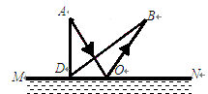
（1）求小军完成这次取水和送水任务所需的时间。
（2）为了找到一条最短的路线（即从A到河岸和从河岸到B的总路程最短），可以将 MN看成一个平面镜，从A点作出一条光线经MN反射后恰能通过B点，请你证明入射点O即为最短路线的取水点。
六、综合素养题
31.阅读与理解题
红灯停，绿灯行
红灯停，绿灯行，这是人所共知的，能否将红绿灯的作用互换一下呢？我们平时见到的太阳光是白光，它是由红、橙、绿、蓝、靛、紫等色光组成的，白光叫复色光，各种颜色的光叫单色光．单色光的颜色是由频率决定的，红光频率最低，波长最长；紫光频率最高，波长最短．光在空气中传播时，会遇到大气分子、水蒸气微粒以及尘埃微粒等障碍物．当光照射到这些微小的障碍物上，障碍物会将光波的一部分能量散射出去，而另一部分能量将穿过障碍物继续向前传播，光散射的强度与光波波长有关，波长越短，被散射出去的能量越多，穿过的能量越少，在相同条件下，红、橙光穿过的能量多，蓝、绿光被散射出去的能量多，早晚我们看见太阳时，见到的主要是太阳光中穿透厚厚大气层的红光、橙光，所以朝阳、落日是红色的．晴朗的天空，见到的主要是阳光中被大气散射的蓝、绿光，所以天空呈蓝色．
正因为红光在空气中散射最弱，穿透能力强，可以传到较远的地方，使车辆和行人在远处就能发现，及早做好准备，所以用红灯表示停止和危险信号．雾天行车，车上要开黄色警示灯，也是这个道理．可见红绿灯的作用是不能互换的．
阅读上文，回答下列问题：
（1）请你概括指出光散射遵循的规律．
（2）试着运用上文提到的知识解释大海为什么是蓝色的？
32.阅读理解题
凸面镜和凹面镜
除了平面镜外，生活中也常见到凸面镜和凹面镜，它们统称球面镜。餐具中的不锈钢勺子，它的里外两面就相当于凹面镜和凸面镜。如果将一束平行光照在凸面镜上，凸面镜使平行光束发散(如图甲所示)；而凹面镜使平行光束会聚（如图乙所示）。
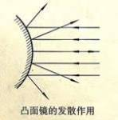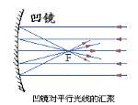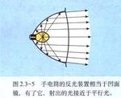
甲 乙 丙
凸面镜和凹面镜在实际中有很多应用。例如，汽车的观后镜、街头拐弯处的反光镜，都是凸面镜，而手电筒的反光装置则相当于凹面镜（如图丙所示）。利用凹面镜制成的太阳灶，会聚的太阳光可以烧水、煮饭，既节省燃料，又不污染环境，凹面镜的面积越大，会聚的太阳光越多，温度也就越高。大的太阳灶甚至可以用来熔化金属。反射式天文望远镜的凹面镜，口径可达数米。利用凹面镜能够把来自宇宙空间的微弱星光会聚起来，进行观测。中国科学院国家天文台兴隆观测站安装的反射式望远镜的口径为2．16m，是远东最大的天文望远镜。它能看到的最弱星光，亮度相当于200km外一根点燃的火柴。
结合上文和学过的光学知识，回答下列问题：
（1）凸面镜对光有 作用，能成 立（填“正”或“倒”） （填“放大”或“缩小”）的虚象。
（2）凹面镜对光有 作用，能成 立（填“正”或“倒”） （填“放大”或“缩小”）的虚象。
（3）凸面镜在日常生活中的应用有 。
（4）凹面镜在日常生活中的应用有 。

